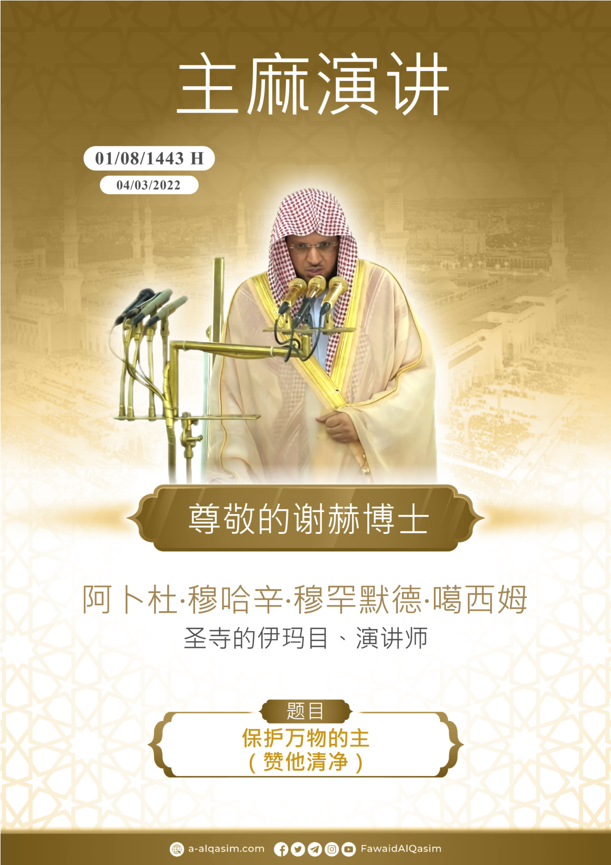
保护万物的主（赞他清净）
一切赞颂统归安拉，我们赞颂他，并祈求他的佑助，祈求他饶恕我们，从我们自身的恶，以及我们工作的恶当中，祈求安拉护佑我们，安拉所引导者，没人使其迷误，安拉使其迷误者，没有能引导他，我作证：没有真应受拜的主，唯有独一无二的安拉，我作证：穆罕默德是他的仆人，也是他的使者，愿安拉祝福祝安他及其家眷和圣门弟子。
赞主赞圣以后，你们当真实的敬畏安拉，无论明显还是秘密，当畏惧他。
穆斯林们！
伟大的安拉有一些俊美的名号，包至高至美的属性，安拉的尊名和属性互相印证，人们在崇拜安拉中，依自己对安拉之尊名和属性的知晓程度而接近安拉，他有一个名号，如果仆人能数到它，必定进入天堂，宇宙间所有的动静，均系他的名号和属性之影响：“安拉创造了七层天，及相似层数的大地，命令自天地间降下，以便你们知道，安拉是全能于万事的，安拉的知识是周知一切的。”。
他的名号中，有为自己称呼的名称，并使众生认识之，即：“保护的主”和“维护的主”，他以自己之能力保护他的被造物，若非安拉之保护，天地必定朽坏和消失，若非安拉之维护，天地间的秩序必定混乱，必定相互仇视。
众天和大地，以及天地间的一切，均凭借他的命令而成立：“安拉确实保护着天地不会消失，如果天地消失了，除安拉外谁能保护天地？”，他维护着天地及天地间的一切，以便长久存留，不会消失，对安拉来说，维护天地是容易的：“他的库尔西宽于天地，维护天地不会使其疲劳，他是全知的，尊大的。
安拉之维护涵盖万物，即使眨眼间，万物均在他的维护之下：“的确，我的养主是维护万物的。”，凡天上的和地下的，均保护在他的经典当中：“ 我确已知道大地对他们的侵蚀，我这里有一本被保护的天经。”，伊本·凯希尔说：“经文之意是：我知道大地对他们的尸体的侵蚀，我是知道的，尸体在哪里腐浊？去了哪里？将会到达哪里？这一切对我是明确的。”
安拉对众仆的保护，即委派天使，接连不断，前后左右围着他们，奉命保护他们免受伤害和灾难：“每一个人的前面和后面，都有许多接踵而来的天使，他们奉安拉的命令来保护他。”，穆扎希德说：“任何人一个人，无论睡觉还是清醒，都会有天使保护他，免受人类、精灵和毒虫的伤害，任何物想要伤害他时，天使都会说：注意你的身后！除非安拉允许的，将会到于他。”。
监管人类的所有工作，凡人类所发出的任何言论，都在天使的记录之下，每个人都有负责监管其言行的天使，记录着他所做过的一切善恶：“每个人，都有一个保护者。”，一切善恶均记录在天使的册本当中：“你们的上面，有许多保护者，他们是尊贵的，记录的，他们知道你们的一切行为。”。
安拉的朋友们，即众先知和他们的追随者们，他们除正常的保护以外，还有特殊的保护，清高的安拉从嫌疑、欲望和灾难中保护他们，使他们的信仰和坚定的信念免受伤害和动摇，使他们免受精灵和人类中敌人之伤害，安拉援助他们，保护他们 不受他们的计谋之伤害。
凡紧遵安拉之命令，远离安拉之禁令，维护安拉之法度，而不去超越者，无论任何情况，任何地方，安拉都是与他同在，援助他，从一切嫌疑、欲望中保护他的教门，保护他的今世、家人，在死亡来临时，保护他的教门，使他带着信仰归真，先知（愿主福安之）说：“你维护安拉，安拉便维护你，你维护安拉，你会发现安拉就在你面前。”（铁密济传述）
众先知完成了他们的使命，为人类立起了安拉所喜欢的宗教，在这条路途中，他们遭遇了各种磨难和艰辛，他们所敬畏的主便是清高的维护万物的主宰，他保护他们的，以免在传达使命中产生偏斜，又从敌人的阴谋中保护他们免受其害。
伊布拉欣被丢进烈火之中，任何物丢进烈火当中，都将化为乌有，但伊布拉欣心系安拉，他说：“安拉使我满足，托靠者真好啊！”，安拉便拯救他，火便成为了安全的，凉爽的。
伊斯玛伊莱，他的父亲曾受启示要宰杀他，当时他们父子二人服从安拉的命令，他俩便去落实梦境，他对父亲说：“你执行安拉的命令吧，你会发现我是属于忍耐者之行列的。”，然后保护的主用一伟大献牲品替他赎身。
胡德号召他的民众信仰安拉，他们背离号召，并以惩罚和伤害威胁胡德，胡德便向他的养主 – 保护万物的主 – 祈求保护，他说：“如果你们背弃，那么我已经向你们传达我所奉的使命，我的养主将为我替换你们以外的民众，你们不能伤害他丝毫，的确，我的养主是保护万物的。”，即：我的养主将从你们恶行和阴谋中保护我，以免你们伤害我。
穆萨的母亲，出于坚定的相信安拉之保护，将还是婴儿的穆萨放进了红海，故安拉保护了穆萨，使其在安拉的监管之下，在敌人的家中成长，并使其成为了具有决心的使者之一。
尤努斯被鲸鱼吞食，漆黑的夜晚，漆黑的大海，又在漆黑的鲸鱼肚腹中，他呼唤他的养主说：”除你外，再无真应受崇拜的主，赞你清净，的确我属于不义者之列。”，他的养主便应答他的祈求，拯救他脱离苦难，就这样安拉拯救众信士，他并没有将尤努斯丢弃在海滩：“我将他仍在了海滩，他已经换了肚疾，我便为他长出了南瓜叶子。”。
苏莱曼得到了尊大的王权，安拉为其制服了精灵，奉安拉之命，听从苏莱曼命令，为他做一些常人所不能做的事情，安拉曾保护他，使他免受精灵哗变之伤害：“部分恶魔服从他，他们还为他做一切其他工作，我是监管他们的。”，伊本·凯希尔说：“经文意指：安拉保护他，使其免受任何恶魔对他的伤害，而是每一个恶魔都在他的掌控和主宰之下，任何恶魔都不得临近或接近他，苏莱曼统治者他们，他意欲释放谁就释放之，意欲拘禁谁便拘禁之。”。
尔萨被犹太人杀害，铲除了他的使命，但安拉将他活着耀升至他那里，在他的敌人面前保护了他，并使敌人中一个相似之人替换了他：“他们没有杀害他，并没有将其钉上十字架，其实只是一个与他相似之人。”。
我们的使者穆罕默德，安拉以他封印了使命，安拉担保护他周全：“安拉将从人们中保护你。”，即：从人们的阴谋诡计中保护他，以及保护他的使命和他所带来的一切。
贾比尔说：“我们同使者一起出征，当我们走到一块有树木的地方时，我们便走到一颗有阴凉的树下，我们让使者坐下后离开了，然后来了一名多神教徒，使者的佩剑是挂在树上的，他便抽出使者的剑对使者说道：‘你害怕我吗？’，使者答：‘不害怕’，他说：‘现在谁能阻止我杀你？’，使者说：‘安拉将阻止你杀我’，然后他将剑放回剑销，并挂在了树上。”（布穆）
追随使者之人，享有安拉对他们的保护，这种保护的力度依照他们追随使者的程度，伊本·甘伊姆说：“使者的追随者们，他们依照自己追随使者的程度，或多或少的享有安拉对他们的保护、维护、抵御和援助。”
古兰经是最后的一部天启经典，也是最完美的经典，安拉承诺保护它不变篡改：“我降示了教诲，我的确是教诲的保护者。”，故古兰经是不会被人为的篡改和变更，其中律例、刑法和主命不会增加和减少，其字面和意义均受到保护，伟大的安拉说：“那教诲确是坚固的经典，虚伪不能从他的前后进攻它。”，当时安拉委托有经之人保护他们的经典，他说：“依照他们所护持的天经而判决，并为其作见证。”，随后变更和篡改便参入其中。
仆人务必祈求安拉的保护，先知（愿主福安之）曾早晚祈求他的养主，自所有方向保护他，使者说：“主啊！从我的前后左右以及上空保护我吧！凭借你的伟大，我祈求保护我不要陷入地下。”（艾布·达吾德）即：从人类和精灵之恶，以及毒虫中保护我，从伊卜劣斯之恶中保护我，伊卜劣斯曾说：“我一定从他们的前后左右进攻他们。”，从天空降下的灾难、地陷、惩罚及各种毁灭性的灾难中保护我。
仆人在熟睡时，精灵和其他有害物是可以伤害到他的，睡觉前诵读库尔西经文者，他将一直得到安拉的保护，恶魔不得临近他，直至天明。（见布哈里圣训）。
睡起以后，在清醒的状态下，仆人依然离不开安拉的保护，先知（愿主福安之）说：“当你们走上床铺时当说：‘主啊！赞你清净，主啊！我为你而躺下，为你而起床，如果你扣下我的灵魂时，求你饶恕我，如果你放他归来时，求你保护他，正如保护你的廉洁的仆人一般。’。”（布穆）
凡是维护安拉的法度，虔诚的遵行安拉之命令，以最完美的方式而完成之人，安拉必使其进入天堂：“这是给你们的许诺，这是赏赐每个归依的守者的。”。
穆斯林们！
尽管宇宙庞大，安拉是尊大的，崇高的，他维护者宇宙以及宇宙间的一切，人天性喜欢保护自己，维护自己之人，无论任何时间，任何地方，安拉都保护者你，故安拉最应受到喜爱和顺服，感觉到安拉对他工作的维护之人，将会感到安拉对他长期的监护。
凡坚信安拉独自维护万物，相对被造物的维护，安拉对一切事物的维护是最完美的，这样的人，安拉承担保护他的教门、家人、孩子和财产等。仆人为保护自己应采取的最大因素便是，认安拉之独一，并顺服之，当有人委托安拉保护一件事时，安拉定会保护他。
祈求安拉从被驱逐的恶魔中护佑我
“你的养主是维护万物的。”
愿安拉祝福我也祝福你们。
呼图白二
穆斯林们！
凡知道安拉是万物的保护者，是全能于万事者，这样的人他不会依靠任何因素，他做一些因素的同时，坚信一切保护均掌握在安拉的手中，因素也许会落后，但他真实的依托安拉，仅向独一的安拉祈求保护，使他免受一切伤害，使他脱离一切灾难。
安拉的尊名和属性互相印证，安拉有完美的能力，有绝对的意志，超强的智慧，人们在崇拜安拉众，依自己对安拉之尊名和属性的知晓程度而接近安拉。
最后你们当知道安拉命令你们祝福……
